计算机科学与技术学院 大数据管理与分析 课程实验报告

实验题目：安装单机Hadoop系统与WordCount程序 |  | 学号：201700301147
日期：2020.3.4 | 班级：2017级计算机4班 | 姓名：杜瀛川
Email：623581439@qq.com
实验目的：
1、每人在自己本地电脑上正确安装和运行伪分布式Hadoop系统
2. 安装完成后，自己寻找一组英文网页数据,在本机上运行Hadoop系统自带的WordCount可执行程序文件，并产生输出结果
3. 实验结果提交（建议完成）：书写一个实验报告，其中包括：
系统安装运行的情况
实验数据说明（下载的什么网页数据，多少个HTML或text文件)
程序运行后在Hadoop Web作业状态查看界面上的作业运行状态屏幕拷贝
实验输出结果开头部分的屏幕拷贝
实验体会

实验软件和硬件环境：
Ubuntu 64位

实验原理和方法：
根据老师和助教所给的安装教程

安装ubuntu
安装JDK1.8
安装ssh
安装配置单机Hadoop
伪分布式Hadoop
eclipse环境配置
示例程序

系统安装运行的情况：

hadoop启动
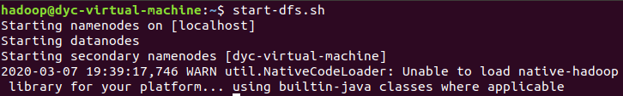

Eclipse 测试
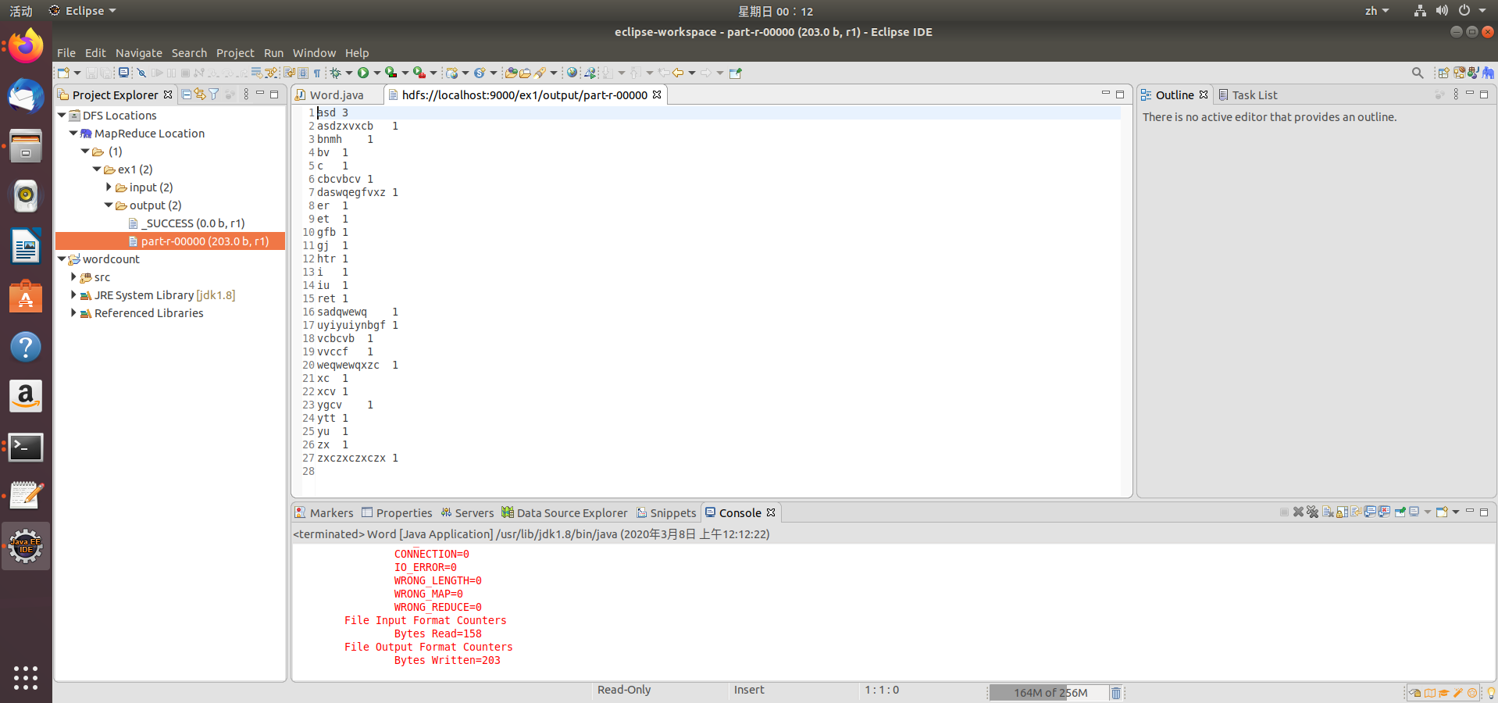

实验数据说明：

下载了基于Layui和JQUERY的一组html页面
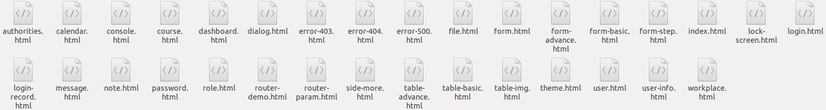

程序运行后在Hadoop Web作业状态查看界面上的作业运行状态屏幕拷贝：
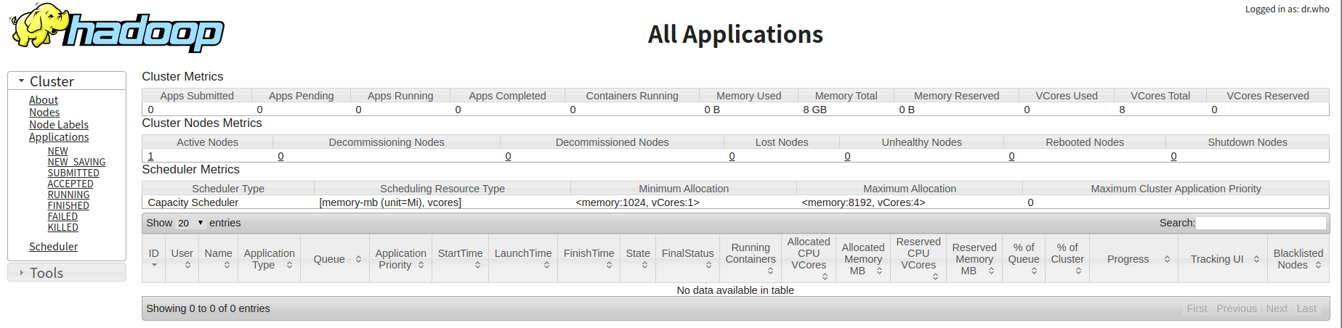

就实实验输出结果开头部分的屏幕拷贝
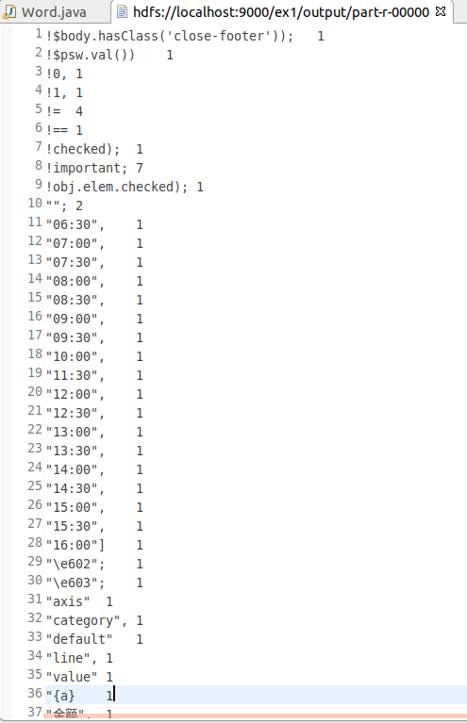

验过程中遇到和出现的问题，你是如何解决和处理的，自拟1－3道问答题：
- 本次实验主要是安装实验环境，其中遇到了各种与实验指导书中不符的情况，通过助教的帮助和自己在网上查找，都得到了解决，成功完成了实验。

Ubuntu 安装eclipse EE
https://www.cnblogs.com/msq2000/p/11781167.html

eclipse hadoop插件安装不显示问题
https://blog.csdn.net/weixin_40642306/article/details/86367159?depth_1-utm_source=distribute.pc_relevant.none-task&utm_source=distribute.pc_relevant.none-task

如果8088可以访问，50070访问不到，可以参考这个
https://blog.csdn.net/qq_42649289/article/details/83615613

